Identifikace vzdělávacího materiálu | VY_52_INOVACE_Z.9.A.30 EU OP VK
Škola, adresa | ZŠ Smetanova 1509, Přelouč
Autor | Mgr. Eva Horáková
Období tvorby VM | Duben 2012
Ročník | 9.
Předmět | Zeměpis
Název, anotace | Královéhradecký kraj  Do slepé mapky žáci zakreslí řeku Labe, největší města v kraji a známá krkonošská střediska. V dalším úkole po správném vyhledání a spojení získají názvy významných míst v kraji. Poté si ověří své znalosti o významných osobnostech spojených s tímto krajem. Za domácí úkol si vyhledají střední školy v Hradci Králové.

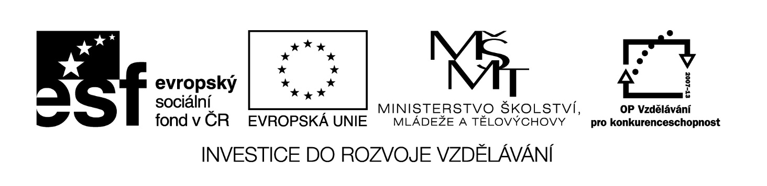
I. Za pomocí atlasu nakresli přibližný obrys Královéhradeckého kraje, do slepé mapy vyznač největší města, kudy protéká řeka Labe a také nejznámější horská krkonošská střediska.

II. Jestliže správně spojíš vždy dva obdélníky, dostaneš názvy významných míst Královéhradeckého kraje, které napíšeš na připravené řádky.

DOBRO
BROU
KOŠ
KU

KS
RATI
JI
CHOVKY
ČNO
MOV
VELI
ADRŠ
ŠOV
OPO
PACH
ČÍN
BOŘICE

ROZ

………………………………………………………………………………………………
………………………………………………………………………………………………
………………………………………………………………………………………………
………………………………………………………………………………………………

III. V Královéhradeckém kraji žila celá řada osobností. Víš, se kterými místy jsou spojeni tito umělci?
1. Božena Němcová …………………………
2. Alois Jirásek …………………………
3. Bratří Čapkové …………………………
4. Josef Škvorecký …………………………
5. Josef Gočár …………………………

IV. Za domácí úkol zjisti, jaké střední školy existují v Hradci Králové.
………………………………………………………………………………………………
………………………………………………………………………………………………

